
Информационный школьный
вестник
«Мы – вместе»

Выпуск № 3 – декабрь 2025
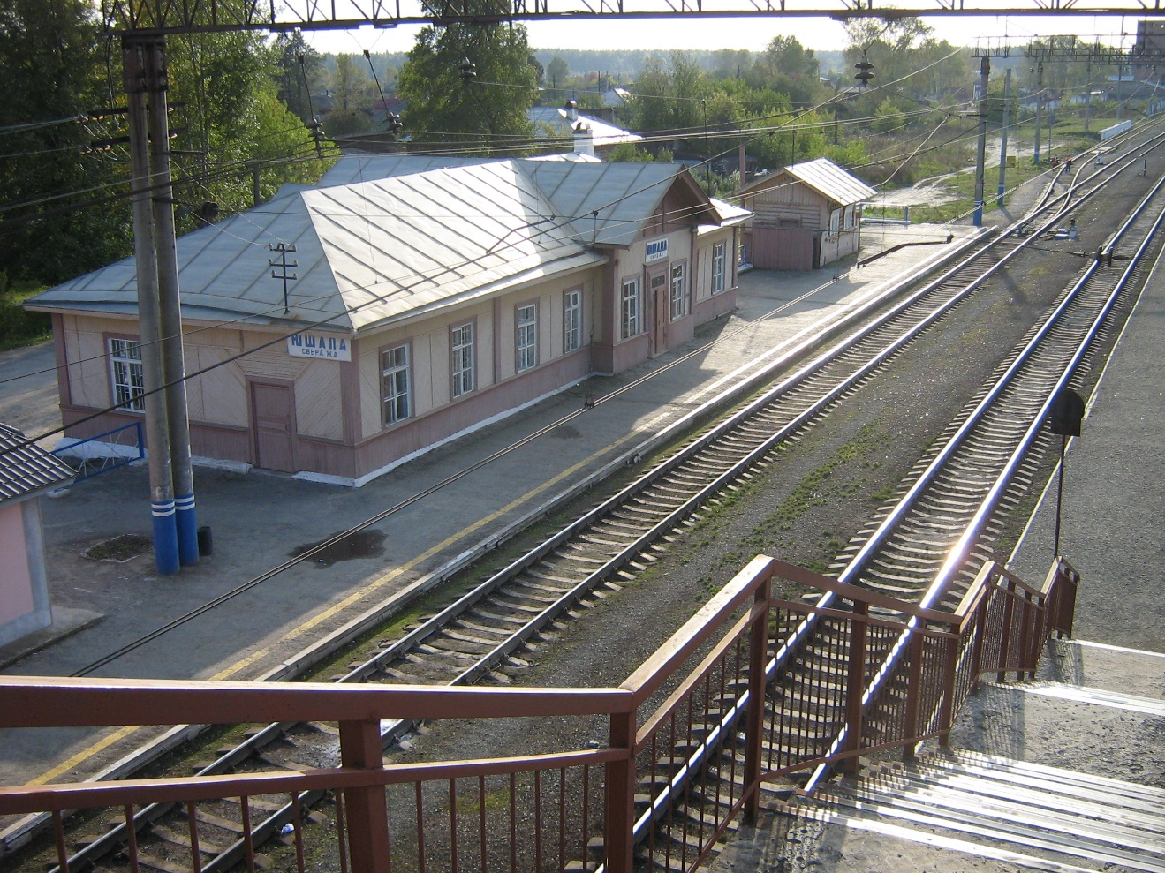
«С днем рождения, Юшала!»

Выпуск подготовили: Коробейникова Н.,Иргибаева Д., Юдина В., Полещук В.

Благодарим за предоставленные материалы: Минееву И.А.

Фото: из фондов школьного музея, Минеева И.А., Тегенцева Е.К.

Редактор: Тегенцева Е.К.

Немного истории…
Первое упоминание о Юшале было обнаружено в журнале Камышловского уездного собрания за 1885 год. В переводе с языка тюменских татар означает «оленья». Основную роль в возникновении поселка сыграла Транссибирская железнодорожная магистраль. До прокладки полотна на месте современного поселка шумел сосновый лес, простирались болотные топи. «Днем открытия железной дороги был избран Николин день - 19 декабря 1885 года», - сообщала «Екатеринбургская газета». Юшала того времени представляла собой небольшое поселение железнодорожных рабочих, которые технически обслуживали станцию. «Уже с 1910-1912 гг. начинались разработки леса. Был построен лесопильный завод, шпалорезка». Люди строили свои дома (факты взяты из книги В.Ласкина «Поселок Юшала: история уральской глубинки»).
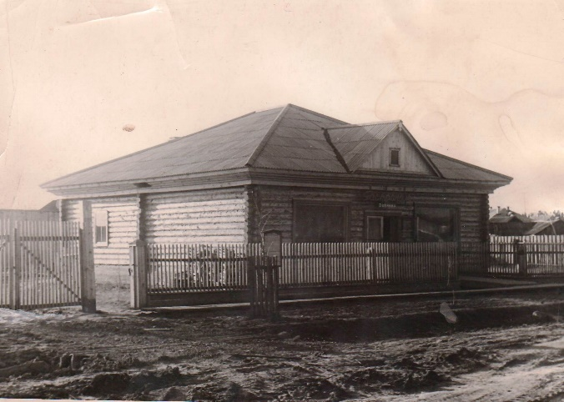
Сколько пришлось пережить нашим предкам! Первая мировая, революции, гражданская война…
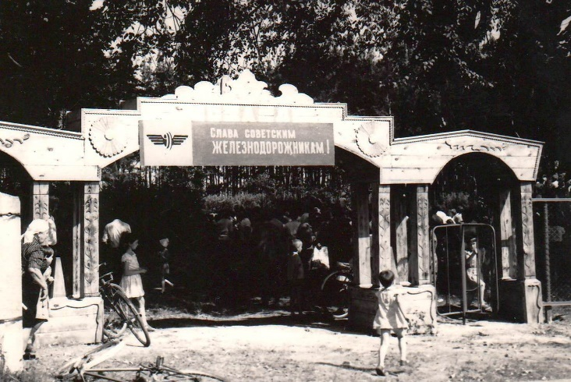
Сегодня мы с интересом рассматриваем старые снимки, конечно, более поздних времен.

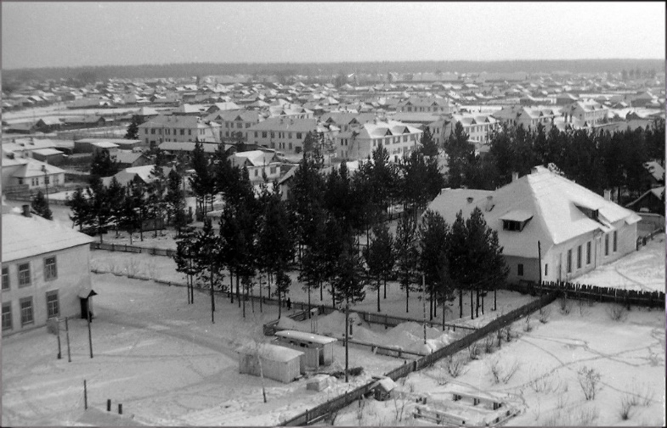

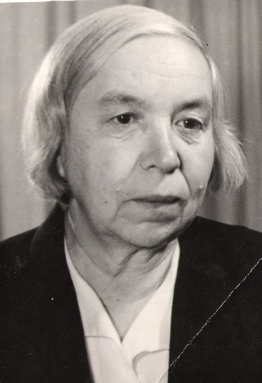
В 1922 году на станцию Юшала приезжает молодая учительница Анна Ивановна Журавлева. Благодаря ее стараниям 17 октября 1923 года создается начальная школа. В 1941 году школа встречает новый учебный год в 12-квартирном бараке по улице Заозерная, так как в здании на ул. Ленина был обустроен военный госпиталь №37-51.
За свой труд и волю к жизни Журавлева А. И. была награждена Правительственной наградой - орденом Ленина.
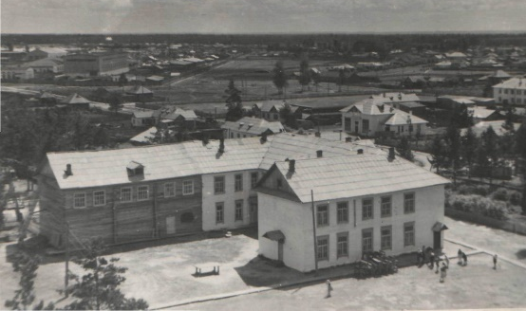
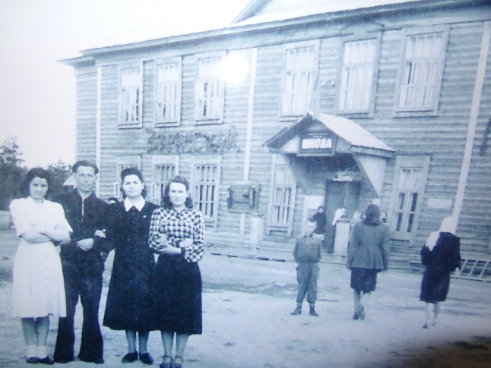
1952 год. Школа располагается в новом типовом здании, рассчитанном на 270 мест, которое было построено домостроительным комбинатом.

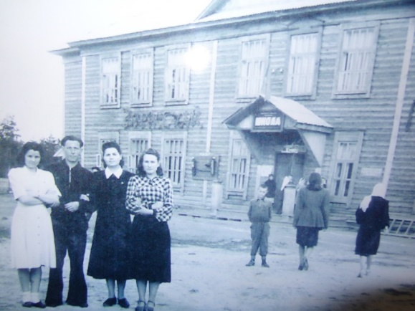
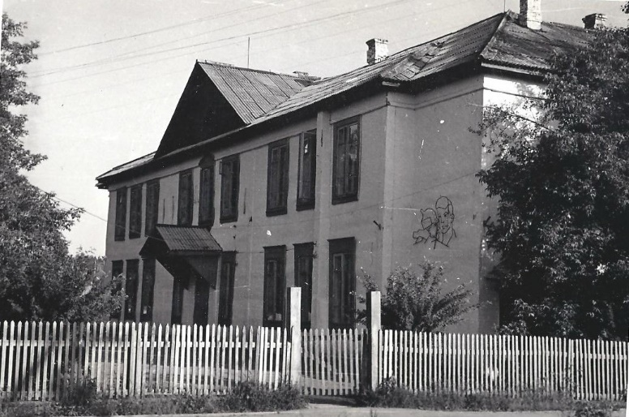


А вот так выглядит наша школа, построенная в 1986 году.
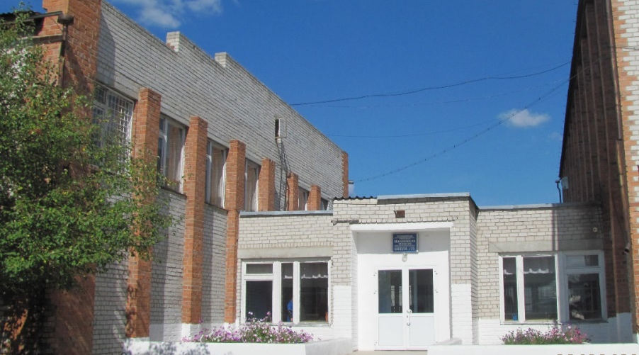

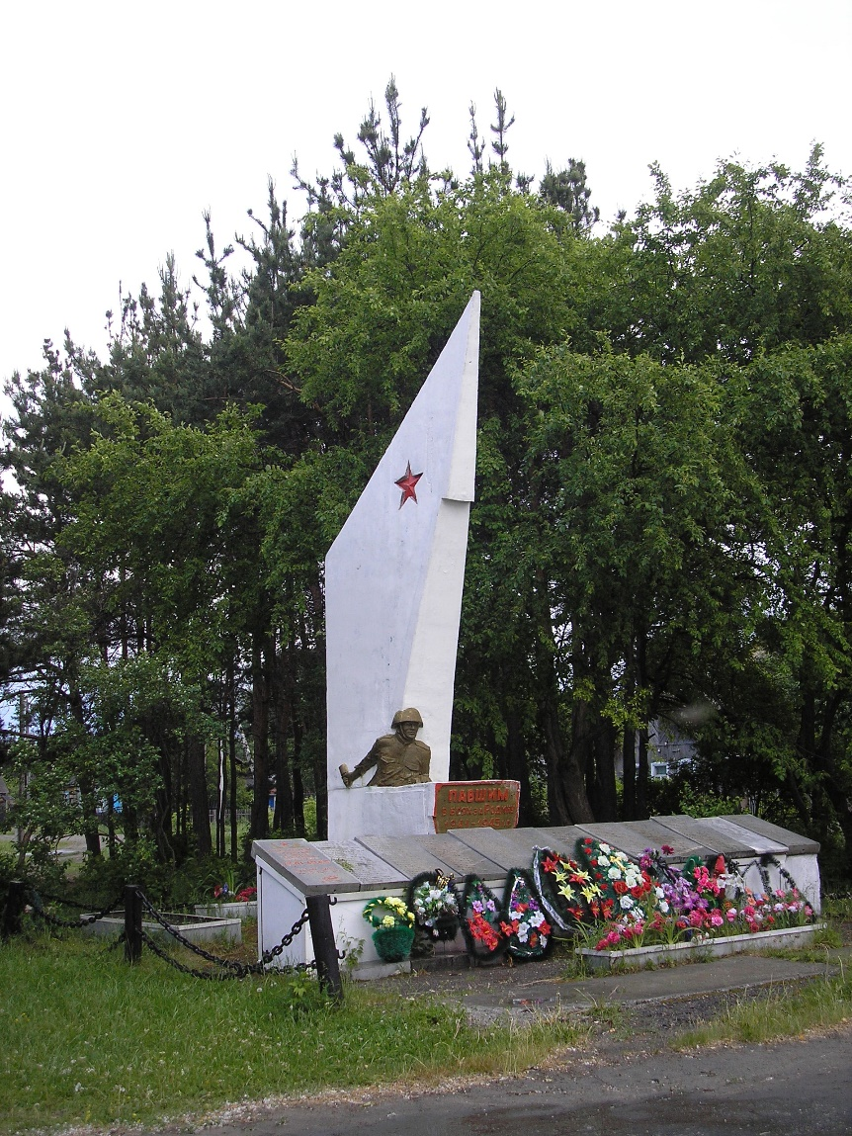
Не было в Юшале ни одной семьи, которой не коснулась бы война. Но люди жили, трудились, верили в Победу, верили в светлое будущее. 236 юшалинцев ушло на фронт защищать Родину. Не вернулись домой 204 наших земляка… В память о них в 1970 году был установлен памятник «Павшим в боях за Родину в 1941-1945 годах». Местный поэт В. Панфилов написал стихотворение:
В центре поселка у нас в Юшале
Облик солдата с гранатой в руке.
Вечное эхо жестокой войны,
Вечная память огромной страны.
Великая книга из мраморных плит,
Ничто не забыто, никто не забыт!
Приспущены флаги, залп на прощанье- застыла Россия в минуте молчания.

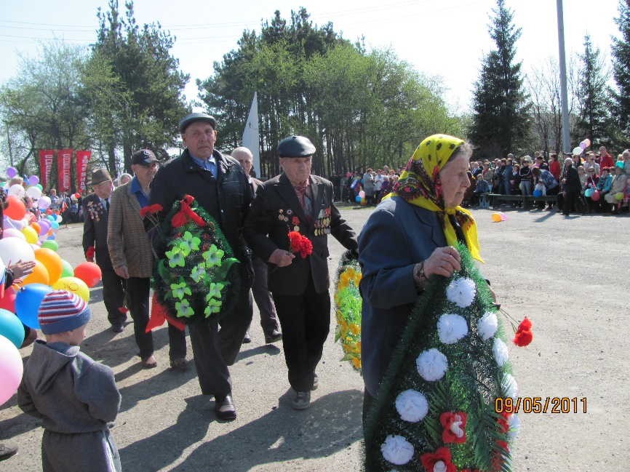
Ежегодно 9 мая здесь стоит Почетный караул из мальчишек и девчонок, жители возлагают цветы и чтят память погибших за нас, за нашу Родину.

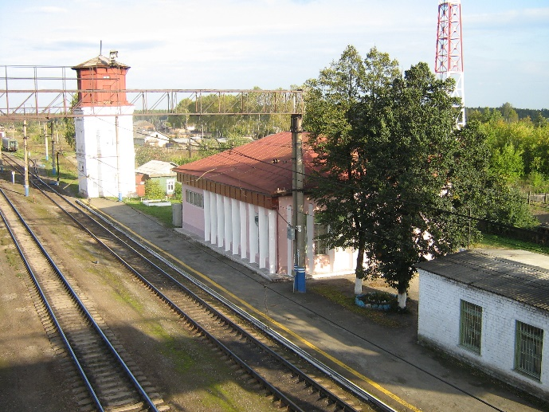
Юшала сегодня очень изменилась. Появились новые дома, магазины. Конечно, хочется, чтобы поселок развивался, ширился, строился, чтобы было больше рабочих мест, а люди были добрее, мудрее.
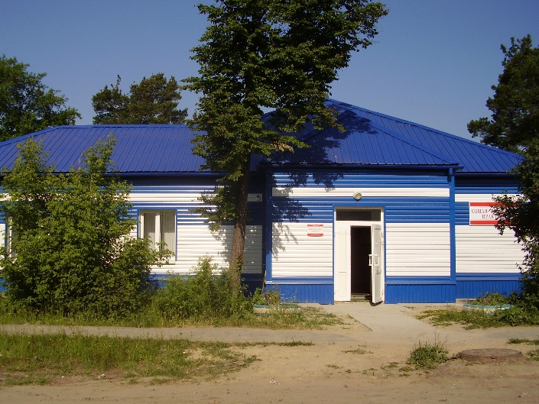

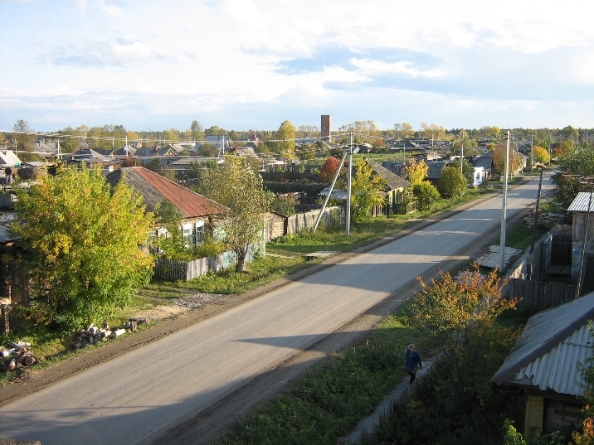
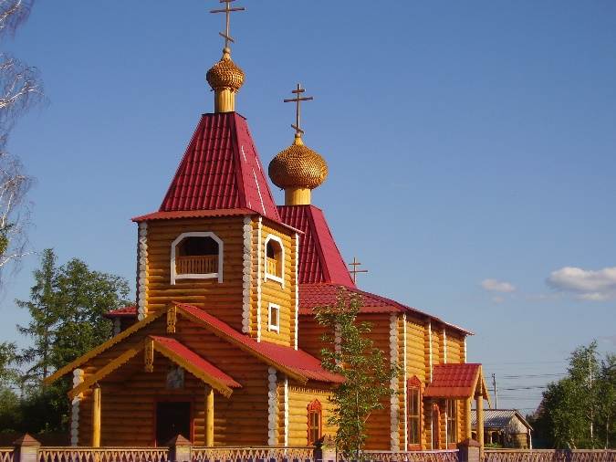
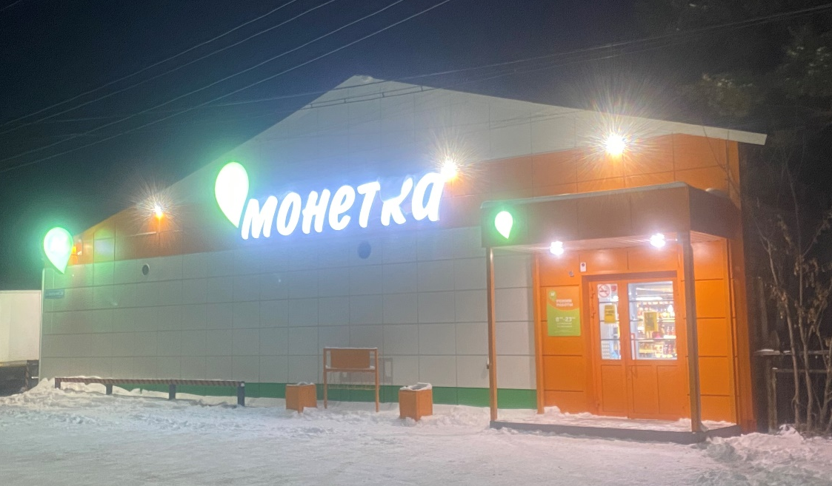
Какой бы ты ни была, мы любим тебя, родная Юшала, любим искренне!


Наши уважаемые ветераны
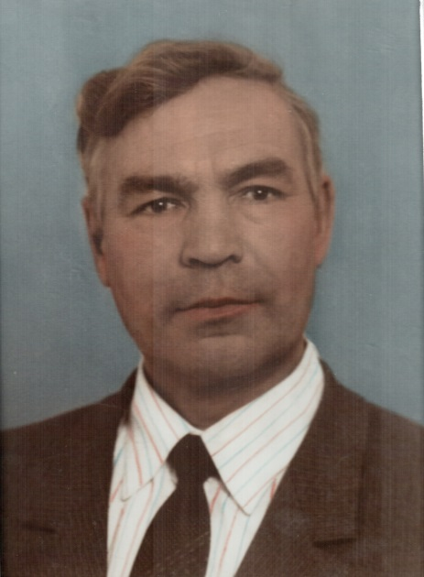
Ветеран педагогического труда Ваганов Максим Леонидович, который более 20 лет был бессменным директором Юшалинской школы. Всегда подтянутый, серьезный. Все у него по-деловому, четко. Суров был с нарушителями порядка. После беседы с ним все становились «шелковыми». Максим Леонидович был требовательный, строгий и энергичный человек. Таким помнят его ученики и коллеги.

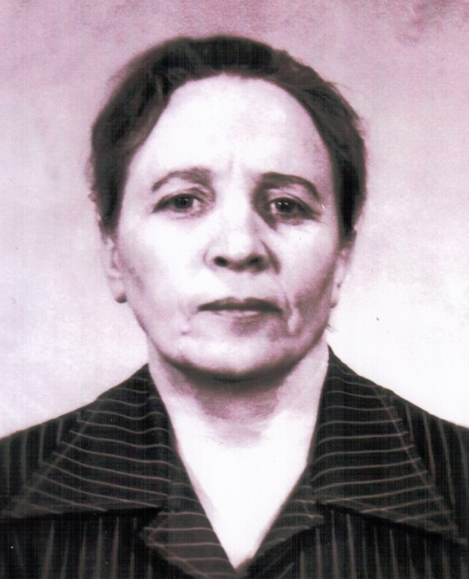
Анфиса Семеновна Рамазанова - ветеран педагогического труда, выпускница первой учительницы и основательности нашей школы А.И. Журавлевой. Более 40 лет отдала она делу воспитания юшалинцев. За все время педагогической деятельности была учителем русского языка и литературы, классным руководителем, заместителем директора по воспитательной работе.
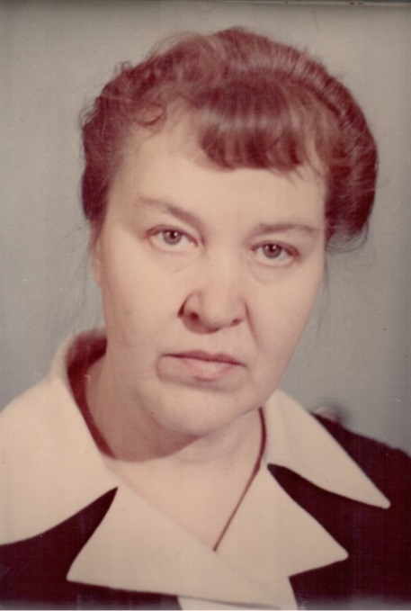
Валентина Николаевна Ращупкина – ветеран педагогического труда, Отличник народного просвещения, «Старший Учитель». А вот как отзывается о Валентине Николаевне ученики: «тихий, скромный человек с огромным авторитетом среди юшалинцев. Учит не просто читать, а читать между строк, выискивая секреты жизненной мудрости. Начитанность, тонкая ирония и огромное терпение – вот секреты учительского мастерства». Не одно поколение воспитали эти замечательные люди. К сожалению, очень многих нет в живых, но мы будем помнить их долгие годы.
Кем быть? Что делать?
Рано или поздно эти вопросы встают перед каждым учеником. И действительно, выбор профессии – важная ступень, от которой зависит дальнейший путь. А чтобы сделать правильный выбор, необходимо знать, между чем выбирать. Библиотечный урок в 8 «б» классе «Своя игра: профориентация» - лишь небольшой кирпичик в огромном массиве знаний о профессиях. Ребята прошли 2 уровня интерактивной игры и соревновались в познаниях в этой области: определяли специальность по 4 словам, разбирали анаграммы, вспоминали профессии литературных и киношных героев. Особенный интерес и затруднения вызвали категории вопросов: «старые профессии на новый лад» и «новые профессии»: цирюльник, извозчик, распорядитель бала – такие странные названия, а, оказывается, очень известные профессии; мерчендайзер, менеджер, имиджмейкер – иностранные названия современных специальностей.
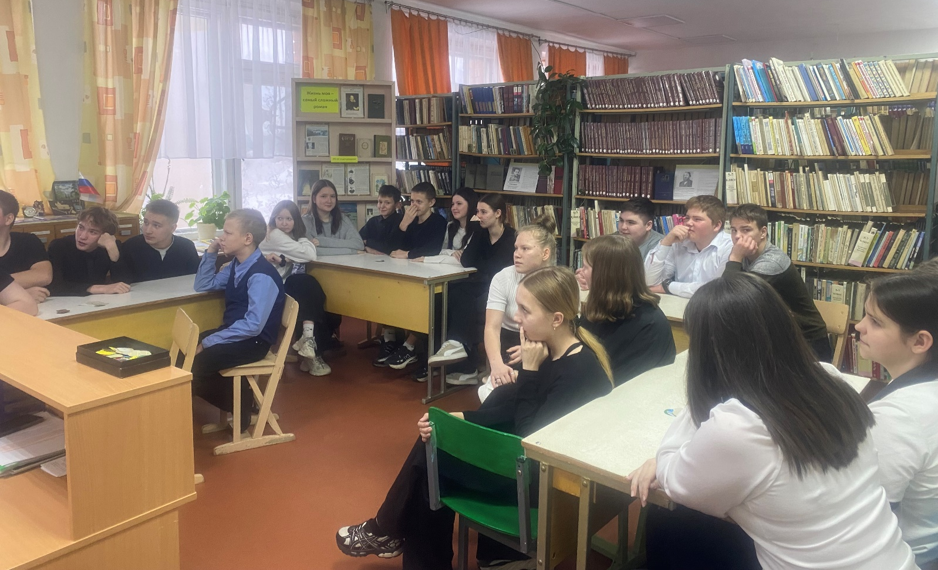
Мир профессий в современном мире велик, одни устаревают и уходят, к ним на замену появляются новые. И очень трудно, порой, найти свою, с которой человек раскроется, которая будет приносить не только достаток, но и удовлетв

